Braas Granat 13V Doppelmuldenfalzziegel Mansardziegel

BMI Deutschland BRAAS

Eigenschaften

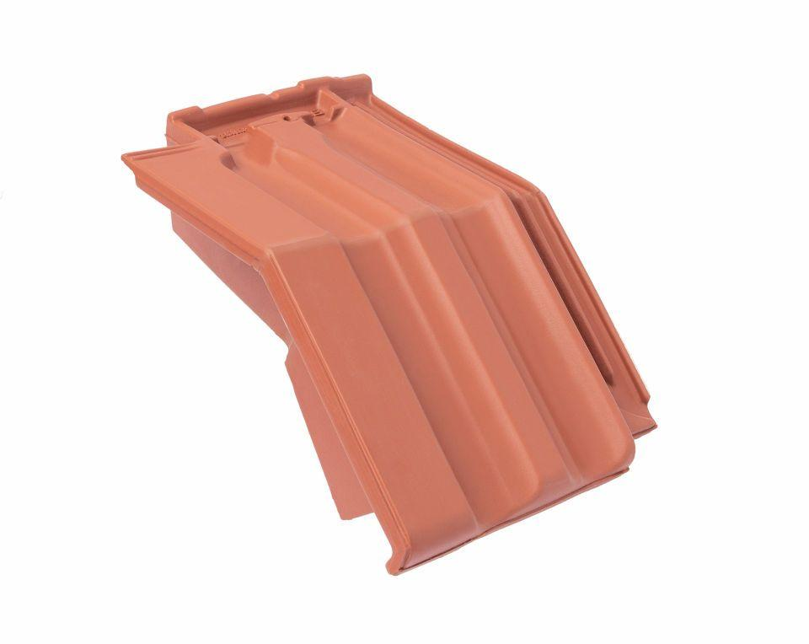

Art Formziegel

Mansard-Doppelwulstziegel, Mansard-Ortgangziegel, Mansardziegel

Farbton

anthrazit, braun, dunkelgrün, dunkelrot, rot, schwarz

Format

Ganzer Ziegel, Halber Ziegel

Oberfläche

engobiert, glasiert

Breite (mm)

150,00 - 270,00

Länge (mm)

430,00

Ausrichtung

links, rechts

Farbtonbezeichnung Hersteller

Naturrot, Kupferrot, Kastanie, Rotbuche, Anthrazit, Tiefschwarz, Tanne